МОСТОВІ ТА КОМПЕНСАЦІЙНІ МЕТОДИ ВИМІРЮВАННЯ

Вимірювальні мостові схеми відносяться до найбільш точних і простих методів електричних вимірювань.
Мостові схеми постійного струму призначені для вимірювання активних опорів та неелектричних величин з відповідними первинними резистивними вимірювальними перетворювачами.
Мостові схеми змінного струму призначені для вимірювання індуктивностей, взаємоіндуктивностей, ємностей, кута діелектричних втрат, добротності, частоти і неелектричних величин при наявності відповідних первинних вимірювальних перетворювачів.

Мости постійного струму
    - Одинарний міст постійного струму
Принципова схема моста наведена на рис. 4.1.
c
R1(Rx)
I1
I0
R2
I2
a
IP
b
I4
I
3
R4
R3
+
d -
-U

I I

Рисунок 4.1 - Одинарний міст постійного струму

В наведеній мостовій схемі резистори R₁, R₂, R₃ і R₄ – плечі моста; ab – діагональ моста, в яку подають живлення від джерела постійної напруги U; cd – індикаторна діагональ, в яку ввімкнено індикатор рівноваги (ІР) моста.
Нульові показання ІР будуть при умові, коли струм I₀ = 0. Тоді
I₁ = I₂ , I₄ = I₃ . (4.1)
В такому випадку, напруга між точками c i d також буде дорівнювати нулю U_{cd} = 0, а це означає, що напруга на резисторі R₁ дорівнює напрузі на резисторі R₄, напруга на резисторі R₂ буде дорівнювати напрузі на резисторі R₃

або
U_{ac} = U_{ad} , U_{bc} = U_{bd} , (4.2)

I₁ R₁ = I₄ ∙R₄ , (4.3)
I₂ R₂ = I₃ R₃. (4.4)
Поділивши рівняння (4.3) на (4.4) отримаємо

. (4.5)
I1 R1
I2 R 2
I4 R 4
I3 R 3

Оскільки струми за умови рівноваги моста рівні, то можна записати

або
R1 ,
R 2
R 4
R 3

(4.6)

R₁ R₃ = R₂ R₄ , (4.7)
що є умовою рівноваги моста.
При вимірюванні резистор R_{x} , опір якого невідомий, включають в одне із плеч моста, наприклад, замість резистора R₁.
Тоді з (4.7) отримаємо

R x R 4
R 2 .
R 3
(4.8)

В такому випадку, як правило опір резистора R₄ виконують змінним і за допомогою нього добиваються рівноваги моста.
Одинарний міст застосовують для вимірювання великих опорів, тому що під час вимірювання малих опорів виникають похибки, які зумовлені впливом опорів з’єднувальних провідників та перехідних контактів. Даний недолік відсутній в подвійному мості.

Подвійний міст постійного струму
Подвійний міст постійного струму (рис.4.2) використовують для вимірювання малих опорів від 100 до 10⁻⁸ Ом.
Якщо міст зрівноважений, то напруга U_{ab} = 0 і відповідно I_{ІР} = 0. Тоді можна скласти систему струмів

і систему напруг
I1 I4 IX

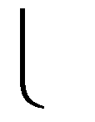Uca
Uda
I2
I3
IN

Ucb
Udb

(4.9)

. (4.10)

I1 R1 a R2 I2

c Rx
IP

R4 R3
b
I4 R0 I3

RN d
I

I IX
I0 + GB I0 IN

Рисунок 4.2 - Подвійний міст постійного струму
Перепишемо систему напруг через добуток струмів і опорів з урахуванням системи струмів

I1 R1
I1 R 2
IX R X
IX R N
I4 R 4
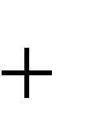
I4 R 3
. (4.11)

Визначимо з 1-го рівняння системи (4.11)
I1 R1 I 4 R 4
IX
R X ,

з 2-го рівняння

IX .
I1 R 2 I 4 R 3
R N

Підставимо значення I_{X} в перше рівняння

R R N (I1 R1 I 4 R 4 ) .
^{X} I1 R 2 I 4 R 3

Якщо подвійний міст постійного струму виготовити так, щоб
R₁ = R₄ i R₂ = R₃,
то останнє рівняння можна записати так

R X R N
R N R1 (I1 I 4 )
R 2 (I1 I 4 )
R1 .
R 2

(4.12)

Мости змінного струму

Найбільш розповсюджені вимірювальні мости змінного струму розраховані на вимірювання або на мережній частоті 50–60 Гц, або на звукових частотах (звичайно близько 1000 Гц); спеціалізовані вимірювальні мости працюють на частотах до 100 МГц. Як правило, у вимірювальних мостах змінного струму замість двох пліч, що точно задають відношення напруг, використовується трансформатор. До винятків з цього правила відноситься вимірювальний міст Максвела – Віна.
Такий вимірювальний міст дозволяє порівнювати еталони індуктивності (L) з еталонами ємності на невідомій точно робочій частоті. Еталони ємності застосовуються при вимірюваннях високої точності, оскільки вони конструктивно простіші прецизійних еталонів індуктивності, більш компактні, їх легше екранувати, і вони практично не створюють зовнішніх електромагнітних полів. Міст врівноважується навіть у випадку «нечистого» джерела живлення (тобто джерела сигналу, що містить гармоніки основної частоти), якщо величина L_{x} не залежить від частоти.
Мостові методи вимірювання використовуються для вимірювання опорів, індуктивності і ємності, добротності пасивних компонентів електричних кіл. Схема одинарного чотириплечового моста зображена на рис. 4.3. Такий міст є чотириполюсником, до входу якого підключається джерело живлення, а до виходу – гальванометр Г (індикатор рівноваги моста). Умовою рівноваги моста є відсутність струму в гальванометрі і, отже, рівність добутків опорів протилежних плечей:
Рівняння рівноваги моста змінного струму має вигляд

Z_{X} Z₂ = Z₀ Z₁ , (4.13)

де Z_{X} ,
Z₀ ,
Z₁,
Z₂ - комплексні значення опорів плеч моста.

ZX
Z1
Z0
Z2
~U

Рисунок 4.3 - Міст змінного струму

Оскільки Z
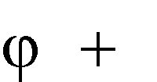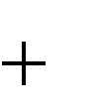переписати так
Z e ^{j}
, то тоді рівняння рівноваги (4.13) можна

ZX Z2
e j( X 2 )
Z0 Z1
e j( 0
1) .
(4.14)

Ця рівність виконається при рівності добутків модулів

і рівності суми фазових кутів
ZX Z2
Z0 Z1
(4.15)

(4.16)

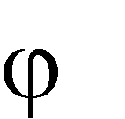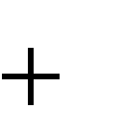Тобто, для рівноваги мостових схем змінного струму необхідно виконати дві умови рівноваги.
2
0
₁.
X
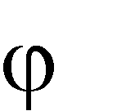З наведеної умови рівноваги суми фазових кутів випливає, що якщо в двох суміжних плечах моста ввімкнені активні опори, наприклад,

Z1 R1 і
Z2 R 2
(кут 1
₂ 0 ),

то в двох інших його суміжних плечах повинні бути ввімкнені однорідні
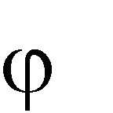
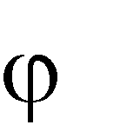елементи, наприклад, дві індуктивності (кути і ₀ додатні) або дві
Х
Х
0
ємності (кути і від’ємні) або два резистора (кут _{Х} = ₀ =0). До того ж
з’єднання елементів у схемах заміщення в обох випадках повинні бути або тільки послідовні (рис. 4.4), або тільки паралельні (рис 4.5).
Lx
R1
Rx
Cx
Rx
R1
Lo
R2
Co
R2
Ro
Ro
~U
~U
а) б)
Рисунок 4.4 – Мостові схеми для вимірювання індуктивності (а) та ємності (б) при послідовному заміщенні
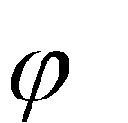Навпаки, якщо активні опори ввімкнені в два протилежні плеча, наприклад,

Z1 R1 і
Z2 R2
(кут 1
₂ 0 ),

то в двох інших його протилежних плечах повинні бути ввімкнені опори різної природи: в одному ємність, а в протилежному індуктивність (рис 4.6 і 4.7).

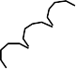
Lx
Rx
R1
Ro
Lo
R2
~U
Cx
Rx
R1
Ro
R2
Co
~U
а) б)
Рисунок 4.5 – Мостові схеми для вимірювання індуктивності (а) та ємності (б) при паралельному заміщенні
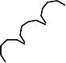
Lx
R1
Lx
R1
Rx
Rx
Ro
Co
R2
R2
Co
Ro
~U
~U
а) б)
Рисунок 4.6 – Мостові схеми для вимірювання індуктивності:
а – при послідовному заміщенні; б – при паралельному заміщенні
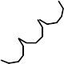
Cx
Rx
R1
Ro
R2
Lo
~U
Cx
Rx
R1
R2
Lo
Ro
~U

а) б)
Рисунок 4.7 – Мостові схеми для вимірювання ємності: а – при послідовному заміщенні; б – при паралельному заміщенні

До того ж з’єднання елементів у схемах заміщення в протилежних плечах в обох випадках повинні бути також різними: послідовне – паралельне або, навпаки, паралельне – послідовне.
Розглянемо схему моста змінного струму для вимірювання параметрів конденсаторів (див. рис.4.4, б). При вимірюванні ємностей конденсаторів необхідно враховувати, що він має втрати. Реальний конденсатор зображується еквівалентною схемою заміщення у вигляді ідеальної ємності, послідовно чи паралельно ввімкненої з активним опором, що зумовлює виникнення втрат.
Зрівноважування моста здійснюють зміною опору зразкового резистора і ємності зразкового конденсатора. Рівняння рівноваги моста має вигляд
1 R
j Cx

x
R

звідки випливає, що
2 R 0
1
j C0
R1 , (4.17)

R R1R 0 ,
x R 2
C R 2 C .
x R1 0
Розглянемо схему моста змінного струму для вимірювання параметрів котушок індуктивностей (див. рис.4.6.а). Вважаємо, що індуктивність має деякий активний опір (опір втрат). Зрівноважування моста виконують зміною опору зразкових резисторів R₁, R₂, R₀ і ємності зразкового конденсатора С₀. Рівняння рівноваги моста має вигляд

R x x 1
j L
R 0
j C0 R 0

R1R

2 , (4.18)

звідки випливає, що

R R1R 2 ,
x R 0

Lx C0 R1R 2 .
Автоматичний міст виконаний на базі реверсивного двигуна, охопленого негативним зворотним зв'язком за струмом у вимірювальній діагоналі.
Спрощена схема такого моста наведена на рис. 4.8. Прилад працює таким чином. До діагоналі живлення ав підключене джерело живлення. У вимірювальну діагональ введений змінний резистор R і підсилювач струму ПС. До виходу підсилювача підключений реверсивний двигун РД. Вал двигуна, з однієї сторони керує переміщенням движка резистора R, а з іншої сторони – з'єднаний зі шкалою приладу.

~
Реверсивний двигун
б
Шкала
R1
R2
а ~
R3
в
R4
ПС
г
Рисунок 4.8 – Схема автоматичного моста
Підсилювач струму підключений таким чином, щоб при обертанні двигуна опори R' і R'' змінюючись зменшували струм у вимірювальній діагоналі бг. Якщо струм у діагоналі бг буде дорівнювати нулю, то керувальний сигнал на виході підсилювача зникне і двигун зупиниться. Цей стан буде зафіксовано на шкалі, що проградуйована в одиницях вимірюваної величини. Якщо опір в одному з плечей моста змінити - міст буде розбалансований, у вимірювальній діагоналі з'явиться струм і процес компенсації повториться.

Компенсатори постійного струму

За допомогою компенсаторів постійного струму реалізується метод зрівноваження.
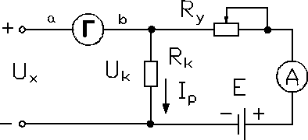
Схема компенсації напруги зміною робочого струму наведена на рис.4.9.
Рисунок 4.9 - Схема компенсації напруги зміною робочого струму

Вимірювана напруга U_{x} компенсується відомою напругою U_{k}, що одержується у вигляді спаду напруги певного робочого струму I_{p} на резисторі R_{k}, значення якого відоме з необхідною точністю. Змінюючи робочий струм I_{p} змінним резистором R_{y}, домагаються рівності вимірюваної напруги U_{x} і U_{k} – напруги компенсування. Момент рівноваги характеризується нульовими показаннями гальванометра Г.
Напругу компенсування U_{k} = I_{p} R_{k} можна змінювати також, змінюючи опір резистора R_{k} при незмінному робочому струмі. Схема компенсації напруги зміною опору резистора наведена на рис. 4.10. Момент компенсації характеризується нульовими показаннями гальванометра Г.

Рисунок 4.10 – Схема компенсації напруги зміною опору резистора
Широко застосовуваний метод зрівноваження реалізується за допомогою мостових і компенсаційних схем. Компенсатори можуть бути постійного та змінного струму. На рис. 4.11 наведено схему компенсатора постійного струму, у якому поєднуються дві вищерозглянуті схеми компенсації. Компенсатор використовують для точного вимірювання напруги до 1,2 В. Для вимірювання більших напруг використовують зразкові подільники напруги. Шляхом непрямих вимірювань можливо виміряти струм, опір та потужність.
Основними елементами схеми компенсатора є: Г - гальванометр; П - перемикач, що має три положення. ”НЕ” (нормальний елемент), “Х” - вимірювана напруга та середнє (нейтральне) положення; ЗБ - зовнішня батарея; R_{рс} - змінний резистор для встановлення робочого струму; R - магазин опорів; R₀ - зразковий опір; Е_{Н} - нормальний елемент - джерело ЕРС, значення якої відоме з точністю до п’ятого знаку після коми. Значення ЕРС E₂₀ при температурі 20^{о}С вказано в паспорті.
Для того, щоб робочий струм не змінювався при зміні ЕРС “НЕ”, зумовленої відхиленням температури, необхідно змінювати опір зразкового резистора R₀. Для цієї цілі використовують змінний резистор R_{t}, тобто R_{t} служить для введення поправки в зразковий опір при відхиленні температури від нормальної. Шкалу цього резистора градуюють в вольтах.

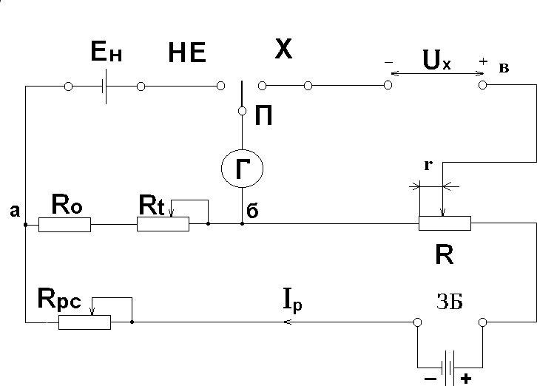

Рисунок 4.11 – Схема компенсатора постійного струму
Проведення вимірювань складається з двох етапів. По-перше, встановлюється певне значення робочого струму І_{р}. Для цього перемикач П встановлюють в положення “НЕ” і, змінюючи величину змінного резистора R_{рс}, досягають нульового показання гальванометра. У цьому випадку:
E_{t} = U_{a} _{б} = I_{p} (R_{o}+R_{t}). (4.19)
Робочий струм в процесі наступних вимірювань не змінюється. У цьому випадку відбувається компенсація ЕРС нормального елемента спадом напруги на резисторах R₀ та R_{t} шляхом зміни робочого струму у відповідності зі схемою на рис. 4.9.
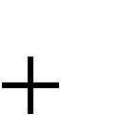По-друге, після встановлення робочого струму переходять безпосередньо до вимірювання U_{х}. Для цього перемикач П встановлюють в положення “Х” і, змінюючи опір резистора R, досягають нульових показань гальванометра. У цьому випадку U_{х} дорівнює різниці потенціалів між точками б та в, тобто
Et
R 0 R t

Ux Uаб
Ip r
r , (4.20)

де r – опір магазину опорів між точками б та в.
У цьому випадку відбувається компенсація вимірюваної напруги спадом напруги на резисторі R шляхом зміни цього опору у відповідності зі схемою на рис. 4.10.
Висока точність вимірювань зумовлена тим, що E_{н} і зразковий опір відомі з високою точністю. Точність компенсації залежить від чутливості гальванометра, яка зазвичай досить велика. Оскільки робочий струм при цьому величина постійна, то напруга U_{аб} прямо пропорційна r, що дає змогу відградуювати магазин опорів не в омах, а у вольтах.

